PERJANJIAN KERJASAMA JASA
BUSINESS PROCESS RE-ENGINEERING (BPR), ENTERPRISE RESOURCE PLANNING (ERP), KPI TERINTEGRASI DENGAN ERP
ANTARA
PT HARAPAN FAJAR GEMILANG
DENGAN

PT VUCA STRATEGI BISNIS

(SENTRAL SISTEM CONSULTING)

Nomor Kontrak : 134A/STM-K/XI/25

Pada hari ini Rabu, tanggal Sembilan Belas, bulan November tahun Dua Ribu Dua Puluh Lima (19-11-2025) antara :

- PT HARAPAN FAJAR GEMILANG No. NPWP. 74.625.630.4-034.000 beralamat di Jl. Daan Mogot KM 11, 45, Kedaung Kali Angke, Cengkareng, Kota Adm. Jakarta Barat, DKI Jakarta, 11710 dalam perbuatan hukum ini diwakili secara sah oleh …………….. Jabatan Direktur, dalam perjanjian kerjasama ini disebut sebagai PIHAK PERTAMA.
- PT. VUCA STRATEGI BISNIS (SENTRAL SISTEM CONSULTING), No. NPWP. 12.771.696.7-002.000 beralamat di Gedung MT Haryono Square Lantai 03A No.02 Jl, Bidara Cina, Jatinegara, Kota Adm. Jakarta Timur, DKI Jakarta, didirikan dengan akte Notaris P. Suandi Halim, SH, di Jakarta No. 06 tanggal 02 Februari 2024, berdasarkan dalam perbuatan hukum ini diwakili secara sah oleh Imanuel Iman jabatan Direktur, selanjutnya disebut sebagai PIHAK KEDUA.

PARA PIHAK sepakat dan setuju untuk membuat perjanjian kerja BUSINESS PROCESS RE-ENGINEERING (BPR), ENTERPRISE RESOURCE PLANNING (ERP), KPI TERINTEGRASI DENGAN ERP, untuk PT HARAPAN FAJAR GEMILANG dengan ketentuan dan syarat-syarat sebagai berikut :

Pasal 1
OBYEK PERJANJIAN

- PIHAK PERTAMA memberikan pekerjaan kepada PIHAK KEDUA dan PIHAK KEDUA menyatakan menerima pekerjaan yang diberikan PIHAK PERTAMA untuk melaksanakan pekerjaan jasa BUSINESS PROCESS RE-ENGINEERING (BPR), ENTERPRISE RESOURCE PLANNING (ERP), KPI TERINTEGRASI DENGAN ERP, untuk PT HARAPAN FAJAR GEMILANG.

- Lingkup pekerjaan Business Process Re-engineering (BPR), Enterprise Resource Planning (ERP), KPI terintegrasi dengan ERP sebagai berikut:
- Business Process Re-engineering untuk menghilangkan masalah yang sering terjadi dan meningkatkan efisiensi proses
- Restrukturisasi/ penyederhaan sistem keuangan
- Laporan keuangan IDR dan mata uang asing (pembelian material)
- Pembuatan Otomasi Proses Bisnis (ERP) untuk keseluruhan proses bisnis perusahaan, penjualan coil maupun penjualan produk.
- Pelaporan KPI terintegrasi dengan program
- Integrasi ERP antar Perusahaan, untuk efisiensi proses, satu data bisa digunakan oleh Perusahaan yang lain. Walaupun terintegrasi, laporan keuangan tetap berbeda.

- Rincian jadwal BUSINESS PROCESS RE-ENGINEERING (BPR), ENTERPRISE RESOURCE PLANNING (ERP), KPI TERINTEGRASI DENGAN ERP, ditetapkan dalam lampiran tersendiri dan tidak terpisahkan dengan perjanjian ini.

- Modul program yang dikembangkan meliputi →
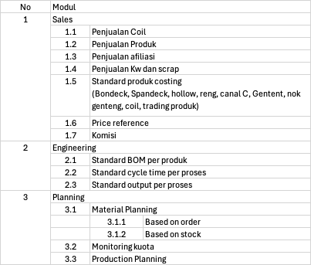

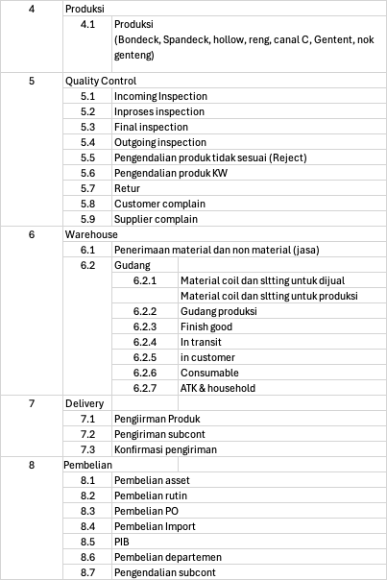

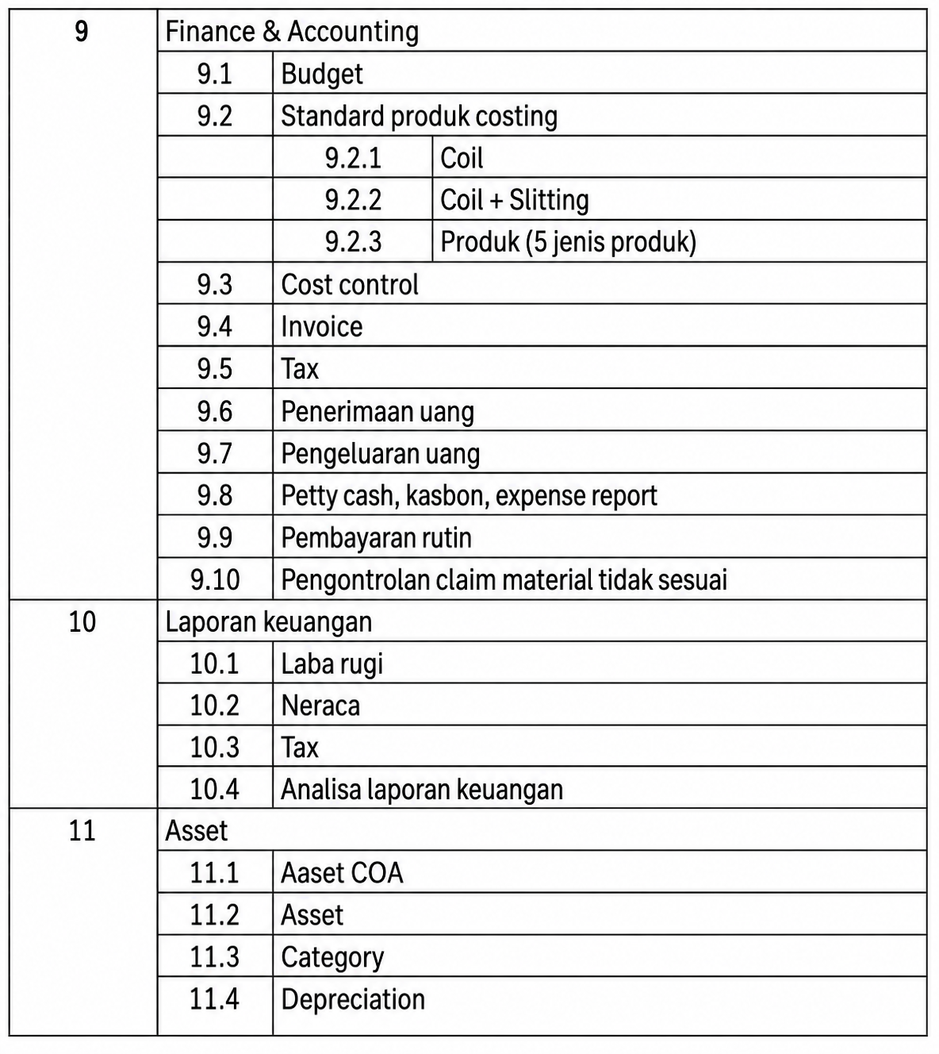

Pasal 2
PELAKSANAAN PEKERJAAN

- PIHAK KEDUA wajib mentaati peraturan–peraturan atau ketentuan–ketentuan lain yang dikeluarkan oleh pemerintah pusat, daerah atau instansi pemerintah dan peraturan–peraturan lain yang dikeluarkan oleh PIHAK PERTAMA yang berhubungan dengan pekerjaan BUSINESS PROCESS RE-ENGINEERING (BPR), ENTERPRISE RESOURCE PLANNING (ERP), KPI TERINTEGRASI DENGAN ERP di Lokasi.
- PIHAK KEDUA dalam pelaksanaan pekerjaan dibantu oleh Tim dari PIHAK
PERTAMA di Lokasi.

Pasal 3
JANGKA WAKTU

- Jangka waktu pengerjaan program BUSINESS PROCESS RE-ENGINEERING (BPR), ENTERPRISE RESOURCE PLANNING (ERP), KPI TERINTEGRASI DENGAN ERP oleh PIHAK PERTAMA terhitung sejak bulan November 2025 sampai dengan bulan Agustus 2026 selama perjanjian ini.
- Apabila dalam jangka waktu sebagaimana tersebut pada ayat (1) diatas pekerjaan sebagaimana dimaksud dalam pasal 1 Perjanjian ini belum dapat diselesaikan, maka PIHAK KEDUA tetap berkewajiban menyelesaikan pekerjaan hingga tuntas, selama keterlambatan penyelesaian pekerjaan ini diakibatkan kesalahan PIHAK KEDUA.
- Penambahan jangka waktu diajukan oleh PIHAK KEDUA secara tertulis dan disetujui oleh PIHAK PERTAMA, selambat-lambatnya 1 (satu) bulan sebelum pekerjaan selesai sebagaimana diatur dalam Pasal 1.
- Ketentuan pada ayat (2) tersebut diatas juga berlaku apabila keterlambatan penyelesaian pekerjaan dilakukan oleh PIHAK PERTAMA, yang diakibatkan oleh kesibukan PIHAK PERTAMA, dan bukan diakibatkan oleh kesengajaan dalam memperlambat penyelesaian pekerjaan yang sudah dijadwalkan.

Pasal 4
NILAI/HARGA PEKERJAAN

- Biaya Program BUSINESS PROCESS RE-ENGINEERING (BPR) Proses dan Keuangan ditanggung oleh PIHAK KEDUA, dan akan di bebankan kepada PIHAK PERTAMA sebesar Rp.37.500.000,- (Tiga Puluh Tujuh Juta Lima Ratus Ribu Rupiah).
- Biaya Pengembangan ERP Manufaktur Terintergasi Antar Perusahaan sebesar
Rp. 325.000.000,- (Tiga Ratus Dua Puluh Lima Juta Rupiah).
- Penyusunan KPI terintegrasi dengan ERP sebesar Rp. 37.500.000,- (Tiga Puluh Tujuh Juta Lima Ratus Ribu Rupiah).

- PIHAK KEDUA, berhak untuk mengajukan tambahan biaya pekerjaan apabila
terdapat penambahan pekerjaan diluar dari pekerjaan yang telah disepakati, penambahan biaya pekerjaan tersebut harus disetujui oleh PARA PIHAK.
- Biaya Success Fee sebesar :
- < Rp. 300.000.000 (kurang dari Tiga Ratus Juta Rupiah) maka free.
- Rp 300.000.000 s/d Rp 2.000.000.000 (Tiga Ratus Juta Rupiah sampai dengan Dua Milyar Rupiah) dikenakan sebesar 30% (Tiga Puluh Persen).
- Rp 2.000.000.000 s/d Rp 4.000.000.000 (Dua Milyar Rupiah sampai dengan Empat Milyar Rupiah) dikenakan sebesar 25% (Dua Puluh Lima Persen).
- Rp 4.000.000.000 s/d Rp 10.000.000.000 (Empat Milyar Rupiah sampai dengan Sepuluh Milyar Rupiah) dikenakan sebesar 20% (Dua Puluh Persen).
- > Rp 10.000.000.000 (lebih dari Sepuluh Milyar Rupiah) dikenakan sebesar Rp. 2.000.000.000 (Dua Milyar Rupiah).

Pasal 5
CARA PEMBAYARAN

- Pembayaran program BUSINESS PROCESS RE-ENGINEERING (BPR) Proses dan Keuangan dibayar sebesar Rp. 37.500.000,- (Tiga Puluh Tujuh Juta Lima Ratus Ribu Rupiah) setelah Business Process Re-Engineering Proses dan Keuangan selesai.
- Pembayaran Pengembangan ERP Manufaktur Terintergasi Antar Perusahaan sebesar Rp. 325.000.000,- (Tiga Ratus Dua Puluh Lima Juta Rupiah) dengan sistem pembayaran dengan rincian sebagai berikut :
- Pembayaran tahap I (pertama) dibayar sebesar 20% (Dua Puluh Persen) dari nilai pekerjaan atau sebesar Rp. 65.000.000,- (Enam Puluh Lima Juta Rupiah), dibayarkan sebagai DP.---------------------------------------------------------
- Pembayaran tahap II (kedua) dibayar sebesar 10% (Sepuluh Persen) dari nilai pekerjaan atau sebesar Rp. 32.500.000,- (Tiga Puluh Dua Juta Lima Ratus Ribu Rupiah), setelah Go Live Purchasing, Warehouse.-----------
- Pembayaran tahap III (ketiga) dibayar sebesar 20% (Dua Puluh Persen) dari nilai pekerjaan atau sebesar Rp. 65.000.000,- (Enam Puluh Lima Juta Rupiah), setelah Go Live Sales, Production, Delivery.-----------------------------
- Pembayaran tahap IV (keempat) dibayar sebesar 40% (Empat Puluh Persen) dari nilai pekerjaan atau sebesar Rp. 130.000.000,- (Seratus Tiga Puluh Juta Rupiah), setelah Go live keseluruhan.---------------------------------------------------
- Pembayaran tahap V (kelima) dibayar sebesar 10% (Sepuluh Persen) dari nilai pekerjaan atau sebesar Rp. 32.500.000,- (Tiga Puluh Dua Juta Lima Ratus Ribu Rupiah), setelah penggunaan program 3 bulan.---------------------

- Pembayaran Penyusunan KPI Terintegrasi dengan ERP dibayar sebesar
Rp. 37.500.000,- (Tiga Puluh Tujuh Juta Lima Ratus Ribu Rupiah) setelah
KPI selesai. ------------------------------------------------------------------------------------------

- Pembayaran dilakukan oleh PIHAK PERTAMA melalui transfer ke Rekening
PIHAK KEDUA di Bank OCBC Cabang Jakarta dengan Nomor Rekening :
778.800.000.417 atas nama PT VUCA STRATEGI BISNIS. ----------------------------

Pasal 6
PAJAK – PAJAK

- Dalam perjanjian kerjasama ini untuk tidak ada PPN, karena PT VUCA STRATEGI BISNIS masih kategori Perusahaan kecil yang Non PKP.
- PIHAK PERTAMA berkewajiban memotong PPh pasal 23 yang menjadi kewajiban PIHAK KEDUA dan mengirimkan bukti potongnya kepada PIHAK KEDUA, selambat-lambatnya 1 bulan setelah dilakukan pembayaran.

Pasal 7
HAK DAN KEWAJIBAN PARA PIHAK

- Hak dan Kewajiban PIHAK PERTAMA :
  - Berhak mendapatkan jasa Business Process Re-engineering (BPR), Enterprise Resource Planning (ERP), KPI terintegrasi dengan ERP sebagaimana ditetapkan dalam Perjanjian ini khususnya dalam Pasal 1, Pasal 2, Pasal 3 dan Pasal 4
  - Berkewajiban memberikan data, informasi serta keterangan-keterangan lain yang diperlukan oleh PIHAK KEDUA sehubungan dengan pelaksanaan pekerjaan.
  - Berkewajiban membantu PIHAK KEDUA dalam kelancaran pelaksanaan pekerjaan di lokasi sebagaimana tersebut dalam Pasal 2 ayat (2).
  - Berkewajiban memberikan ijin kepada PIHAK KEDUA untuk bekerja di Lokasi.
  - Berkewajiban menyediakan makan siang selama PIHAK KEDUA berada di lokasi.
  - Berkewajiban tidak melakukan penundaan jadwal selama lebih dari 1 (satu) bulan. Apabila terjadi penundaan lebih dari 1 (satu) bulan yang dilakukan oleh PIHAK PERTAMA, maka PIHAK KEDUA berhak mengajukan penambahan biaya sesuai kesepakatan Para Pihak.
  - Berkewajiban membayar nilai pekerjaan kepada PIHAK KEDUA sesuai ketentuan dalam pasal 4 dan pasal 5 perjanjian ini.

- Hak dan Kewajiban PIHAK KEDUA :
  - Berhak menerima pembayaran dari PIHAK PERTAMA sesuai ketentuan pasal 4 perjanjian ini.
  - Apabila terjadi tambahan program diluar yang sudah disepakati, maka PIHAK KEDUA berhak mengajukan tambahan biaya sesuai kesepakatan Para PIHAK
  - Berhak mendapat biaya jasa BUSINESS PROCESS RE-ENGINEERING (BPR), ENTERPRISE RESOURCE PLANNING (ERP), KPI TERINTEGRASI DENGAN ERP sesuai ketentuan yang di atur dalam pasal 5.
  - Berkewajiban melaksanakan pekerjaan sesuai dengan ketentuan yang ditetapkan dalam perjanjian ini khususnya pasal 1, pasal 2 dan pasal 3.
  - Berkewajiban menjaga kerahasiaan semua data, informasi dan keterangan-keterangan yang diberikan oleh PIHAK PERTAMA sebagai dokumen rahasia, tidak diberikan kepada pihak lain tanpa persetujuan PIHAK PERTAMA. Setelah pekerjaan selesai, semua data dan informasi tersebut dikembalikan kepada PIHAK PERTAMA.

Pasal 8
JAMINAN DAN SANKSI

      - PARA PIHAK menjamin melaksanakan seluruh isi Perjanjian ini sesuai dengan ketentuan yang telah disepakati.
      - Apabila PIHAK KEDUA tidak melaksanakan/menyelesaikan pekerjaan sebagaimana ditetapkan dalam Perjanjian ini baik sebagian atau seluruhnya, maka PIHAK PERTAMA akan memberikan peringatan secara tertulis sebanyak 3 (tiga) kali, apabila PIHAK KEDUA tidak juga melaksanakan/menyelesaikan pekerjaan sesuai dengan yang ditetapkan dalam perjanjian ini, maka PIHAK PERTAMA memutuskan perjanjian ini secara sepihak.
      - Apabila PIHAK PERTAMA lalai dalam melakukan pembayaran sesuai dengan Pasal 5 (ayat 1), maka PIHAK KEDUA akan memberikan peringatan secara tertulis sebanyak 3 (tiga) kali, jika PIHAK PERTAMA dalam jangka waktu 60 hari berlum melakukan pembayaran dari invoice yang telah ditagihkan kepada PIHAK PERTAMA, maka PIHAK KEDUA akan memberhentikan sementara pekerjaan untuk berdiskusi dengan KEDUA PIHAK dan apabila PIHAK PERTAMA tidak juga melaksanakan/menyelesaikan pembayaran sesuai dengan yang ditetapkan dalam perjanjian ini, maka PIHAK KEDUA memutuskan perjanjian ini secara sepihak.
      - Apabila PIHAK KEDUA terlambat dalam menyelesaikan pekerjaan sesuai target waktu akhir Agustus 2026, maka PIHAK KEDUA akan dikenakan Pinalti 1 per mil per 1 minggu keterlambatan, dengan maksimal PINALTI 5% dari total nilai kontrak program ERP.

Pasal 9
ALAMAT DAN WAKIL PARA PIHAK

- Segala surat menyurat serta pemberitahuan yang diperlukan dan diharuskan dalam pelaksanaan perjanjian ini, harus disampaikan kepada masing-masing pihak melalui alamat dan tujuan sebagai berikut :

a. | PIHAK PERTAMA | :
 | Nama | :
 | Jabatan | :
 | Alamat | :
 | Telepon | :
 | Faksimile | :
 | E-mail | : | Hrpronal22@gmail.com
 | PIHAK KEDUA | :
b. | Nama | : | Imanuel Iman
 | Jabatan | : | Project Manager
 | Alamat | : | MT Haryono Square Lantai 03A/02 Jalan MT Haryono Kav.10 Bidara Cina-Jatinegara, Jakarta Timur 13330
 | Telepon | : | 021 29067201-3
 | Faksimile  E-mail | :  : | -  iman@sentralsistem.com

Pasal 10
FORCE MAJEURE

- Peristiwa force majeure yaitu suatu keadaan, peristiwa atau kejadian-kejadian diluar kemampuan wajar suatu pihak yang mempunyai akibat negatif terhadap kemampuan yang bersangkutan sehingga pihak yang bersangkutan tidak dapat melaksanakan kewajibannya berdasarkan perjanjian ini, yang dalam perjanjian secara limitatif dimaksudkan sebagai banjir, gempa bumi, kebakaran, huru-hara, jatuhnya pesawat terbang serta kebijakan pemerintah yang secara material mempengaruhi kemampuan PARA PIHAK untuk memenuhi kewajibannya dalam melaksanakan perjanjian ini.
- Apabila selama berlakunya perjanjian ini terbukti secara sah telah terjadi force majeure maka segala resiko kerugian menjadi beban dan tanggung jawab masing-masing pihak.
- Apabila salah satu pihak atau lebih mengalami force majeure, maka pihak yang terkena langsung atau tidak langsung akibatnya dan dapat mempengaruhi pelaksanaan perjanjian ini wajib memberitahukan hal itu kepada pihak lainnya secara tertulis yang dikuatkan dengan surat keterangan dari pihak yang berwenang selambat-lambatnya 14 (empat belas) hari kalender terhitung mulai tanggal terjadinya force majeure.

Pasal 11
LAIN-LAIN

- Dalam rangka menjalin kerjasama yang saling menguntungkan antara PIHAK PERTAMA dan PIHAK KEDUA, maka kedua belah pihak sepakat untuk tidak saling merekrut karyawan.
- Hal-hal yang belum diatur dalam perjanjian ini akan diatur lebih lanjut dalam suatu addendum atas persetujuan PARA PIHAK dan merupakan satu kesatuan yang tidak terpisahkan dari perjanjian ini.
- Apabila terjadi pemutusan perjanjian, maka PARA PIHAK sepakat untuk melepaskan hak-haknya untuk melakukan tindakan hukum dalam bentuk apapun dan/atau mengesampingkan pasal 1266 dan pasal 1267 Kitab Undang-Undang Hukum Perdata.

Pasal 12
PENYELESAIAN PERSELISIHAN

- Apabila di kemudian hari terjadi perselisihan yang bersumber dari perjanjian ini, maka baik PIHAK PERTAMA maupun PIHAK KEDUA sepakat untuk menyelesaikannya secara musyawarah/mufakat.
- Apabila penyelesaian perselisihan sebagaimana dimaksud pada ayat (1) pasal ini tidak tercapai, maka PARA PIHAK sepakat untuk menyelesaikan melalui badan peradilan umum yang dalam hal ini adalah Kantor Panitera Pengadilan Negeri.

Demikian perjanjian ini dibuat dan ditandatangani pada hari dan tanggal tersebut diatas dalam rangkap 2 (dua) ditandatangani diatas materai secukupnya dan mempunyai kekuatan hukum yang sama bagi PARA PIHAK.

PIHAK PERTAMA | PIHAK KEDUA  IMANUEL IMAN
DIREKTUR DIREKTUR

